Учреждение образования
«БЕЛОРУССКИЙ ГОСУДАРСТВЕННЫЙ ТЕХНОЛОГИЧЕСКИЙ УНИВЕРСИТЕТ»
Факультет информационных технологий
Кафедра информационных систем и технологий
Лабораторная работа № 7
«Спецификации экспорта текстовый файлов из баз данных на платформе Microsoft Access»

Выполнил:
Студент: Глухова Д.В.
ФИТ 4 курса 2 группы
Преподаватель: Сазонова Д.В.

Цель: получение навыков создания собственных спецификаций экспорта текстовых документов из баз данных на платформе Microsoft Access.

Задачи:
- создайте базу данных на платформе Access;
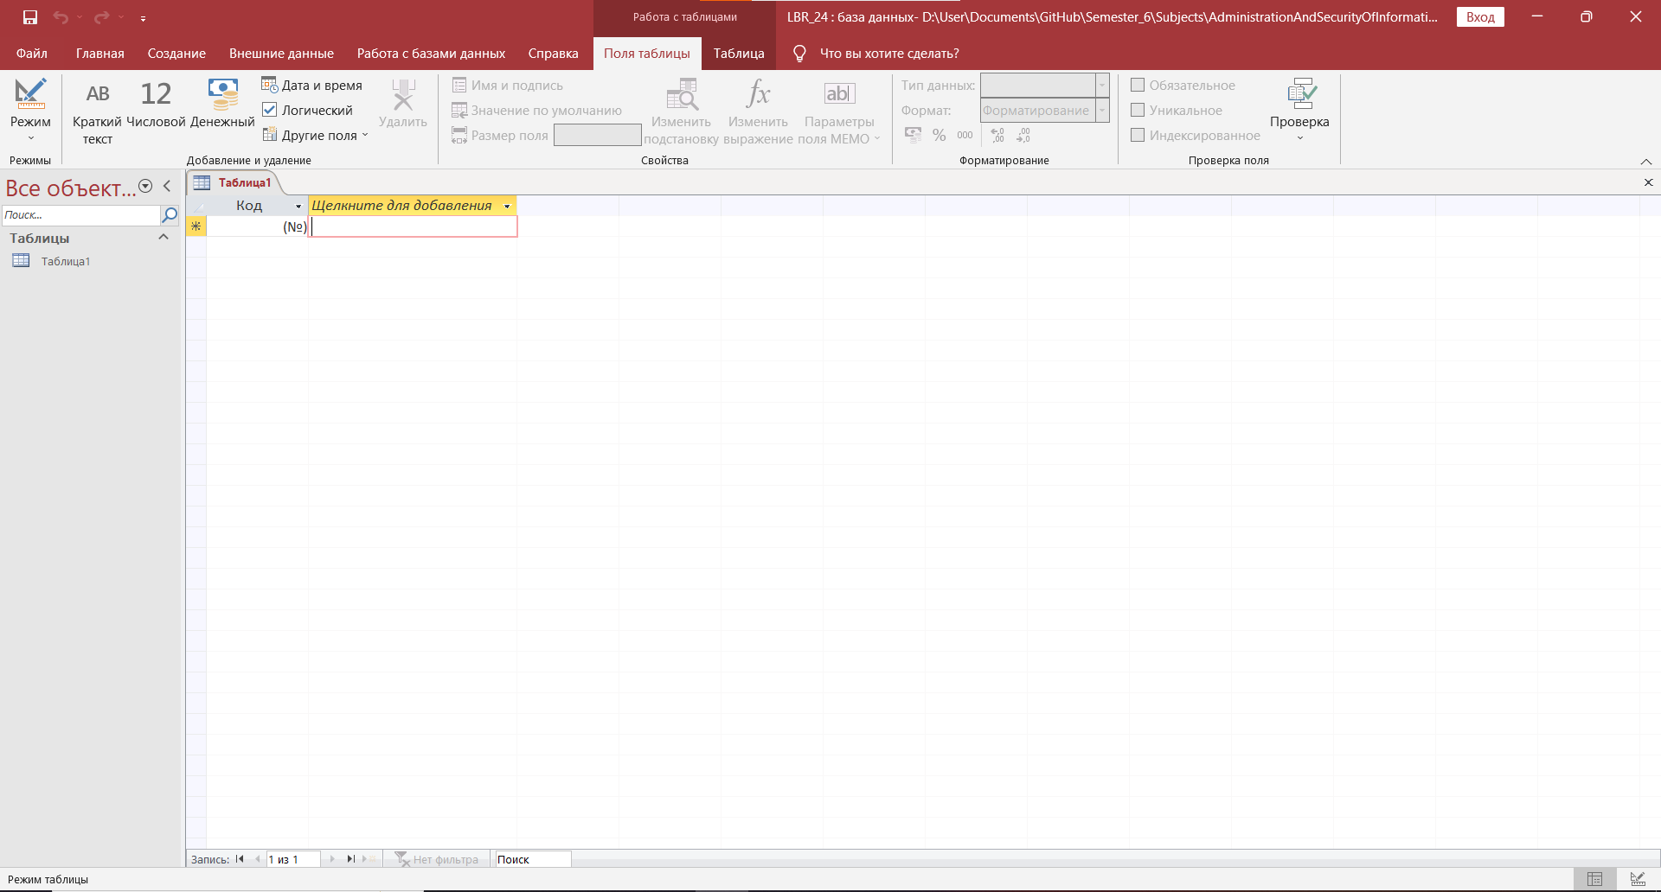
Рисунок 1.1 – Создание базы данных
- создайте следующие таблицы для хранения данных:
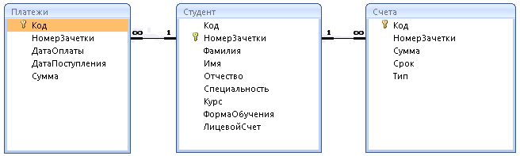
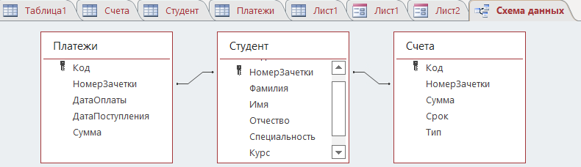
Рисунок 1.2 – Созданные таблицы
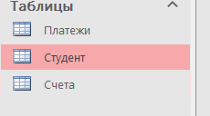
Рисунок 1.3 – Редактирование таблицы
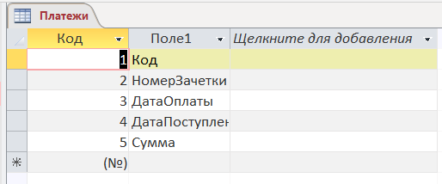
Рисунок 1.4 – Задание полей таблицы
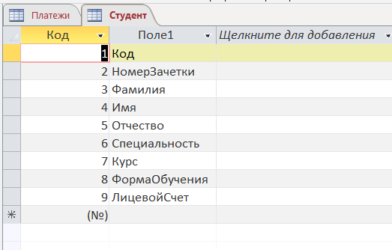
Рисунок 1.5 – Задание полей таблицы
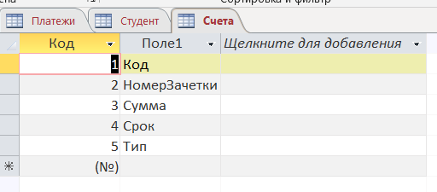
Рисунок 1.6 – Задание полей таблицы
- в режиме конструктора задайте полям с датами и сроками тип «Дата/время» и формат «Краткий формат даты»;
- в режиме конструктора задайте полям с суммами тип «Числовой», размер «Двойное с плавающей точкой» и формат «Фиксированный» с двумя знаками после запятой;
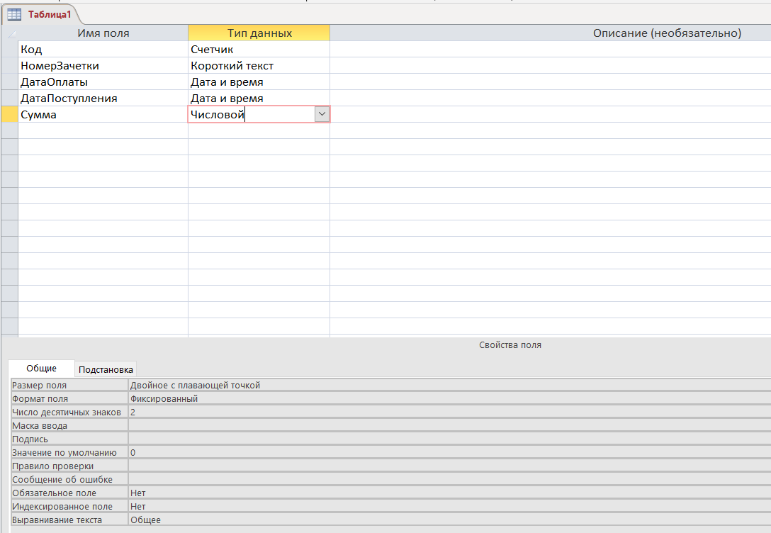
Рисунок 1.7 – Задание типа данных
- в Excel подготовьте прилагаемый файл «лабы\11. Материалы\3 курс 2022.xlsx» со списком студентов к импорту в базу данных: разбейте ФИО на отдельные столбцы с помощью функции «Данные» − «Текст по столбцам» и задайте названия столбцов, соответствующие названиям столбцов в базе данных;
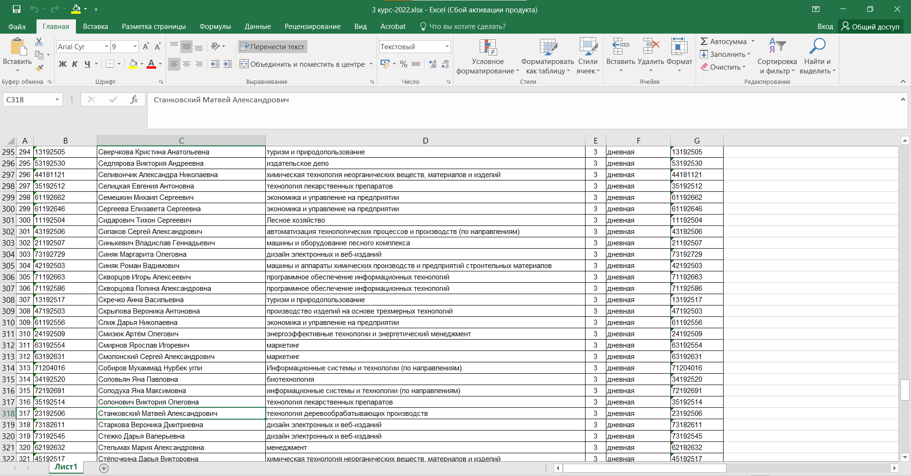
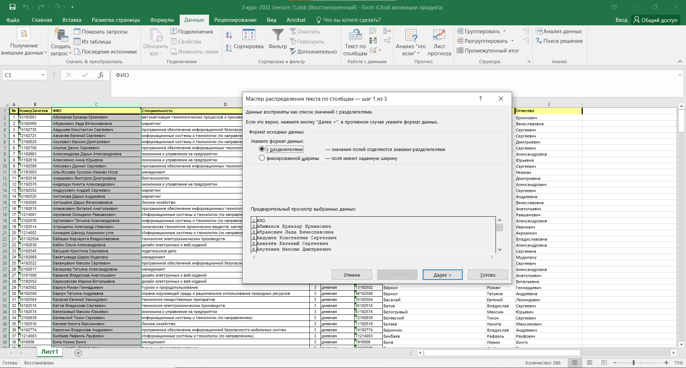
Рисунок 1.8 – Подготовка Excel
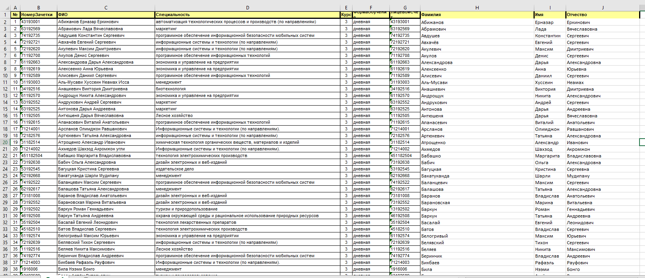
Рисунок 1.9 – Подготовка Excel
- выполните импорт подготовленного файла со списком студентов в базу данных;
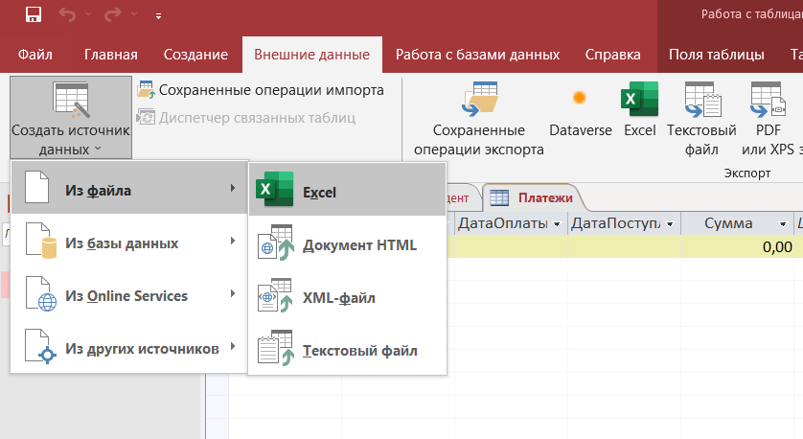
Рисунок 1.10 – Импорт
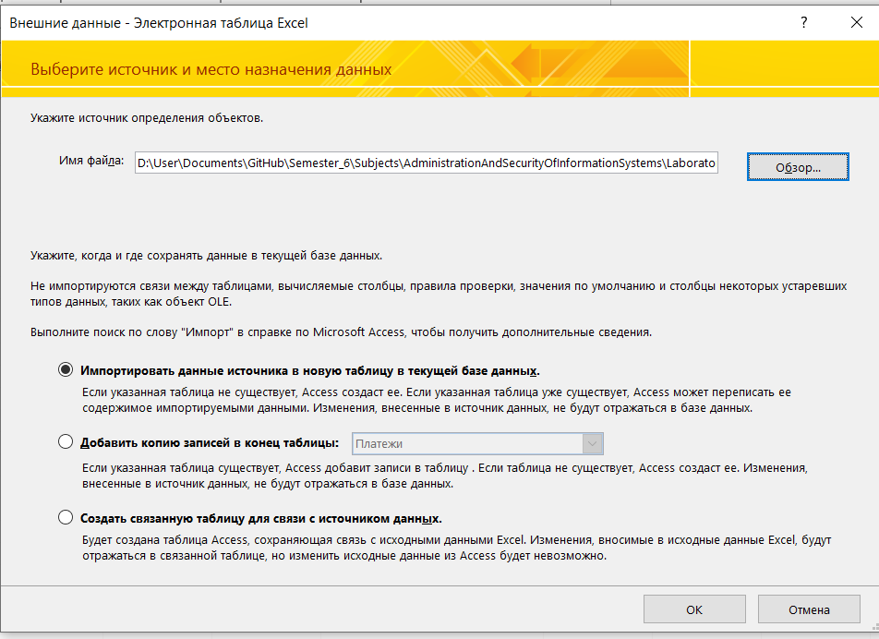
Рисунок 1.11 – Импорт
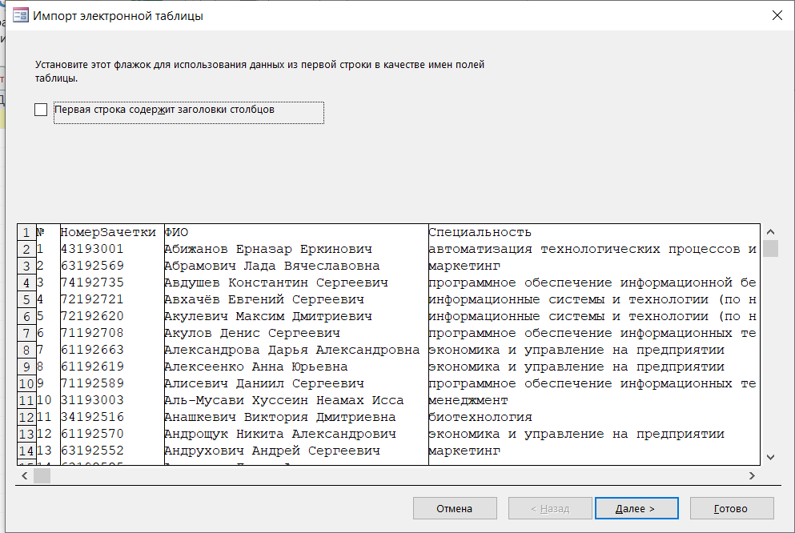
Рисунок 1.12 – Импорт
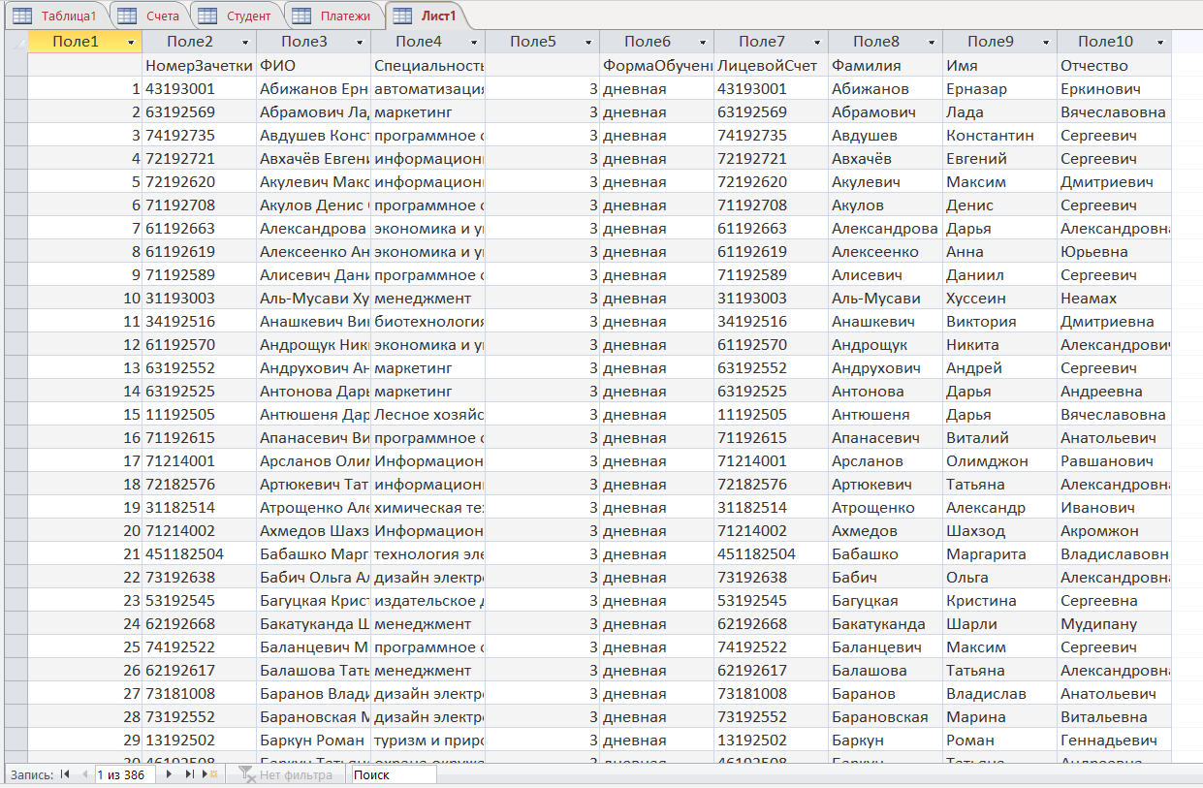
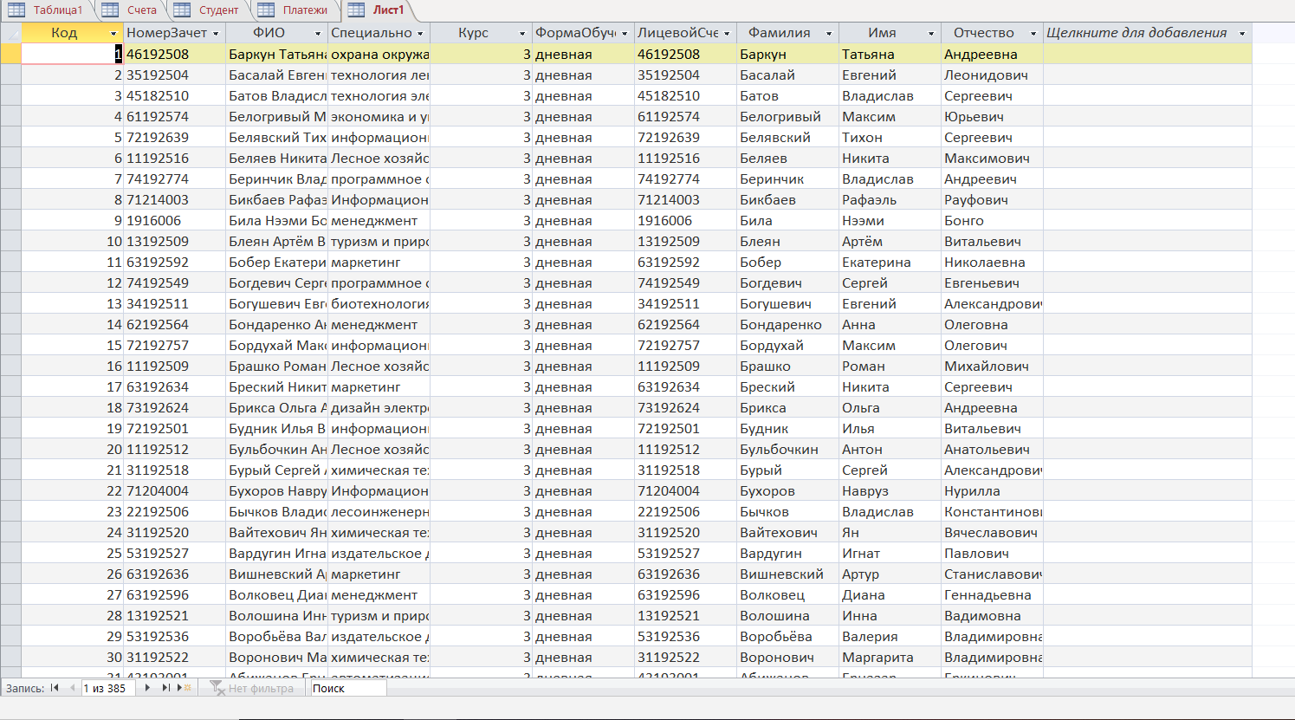
Рисунок 1.13 – Импортированные данные
- создайте пустую форму «Выставить счета», поместите на ней поля для ввода курса, специальности (как указано в прилагаемом файле, сумма оплаты привязана к ним), стоимости обучения, срока оплаты;

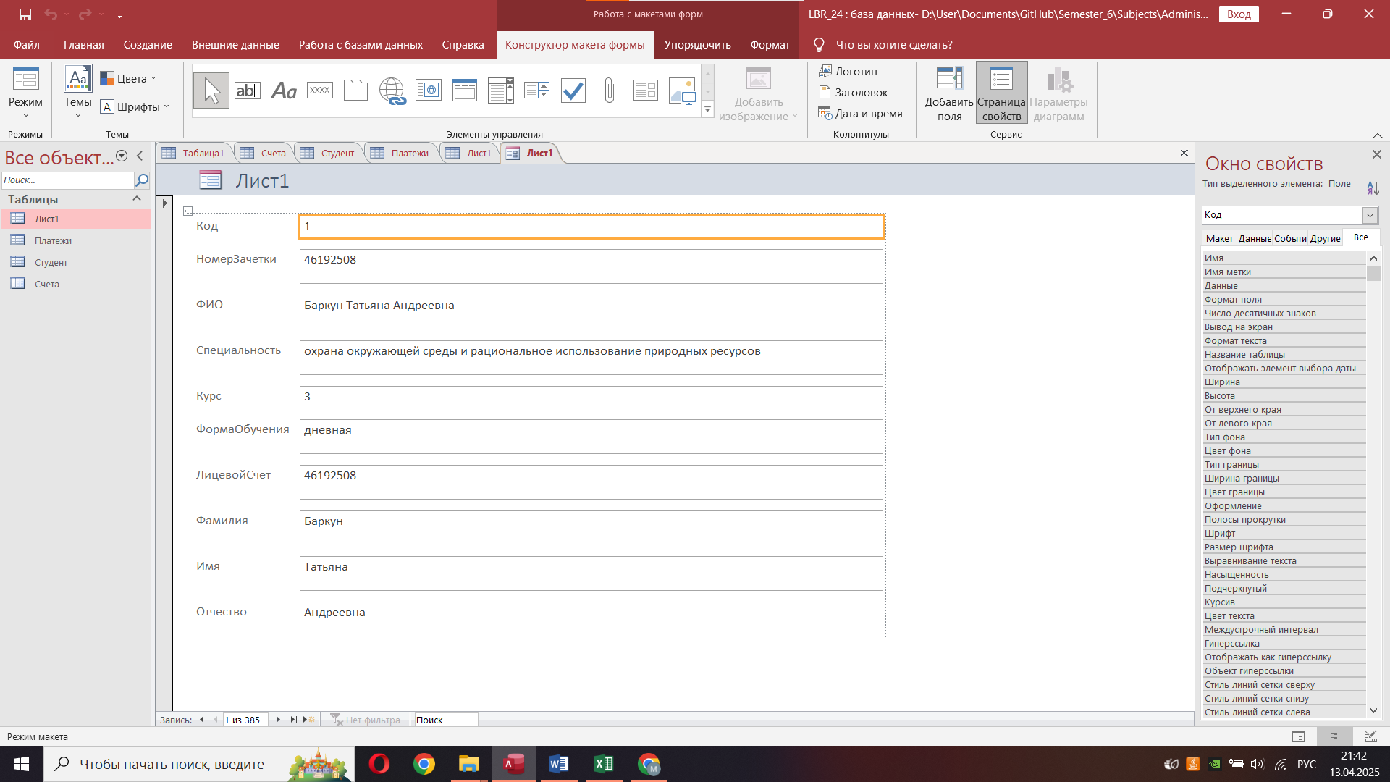
Рисунок 1.14 – Создание формы
- создайте запрос «Выставить счета» на вставку в таблицу «Счета» записей для студентов с указанными на форме курсом, специальностью, суммой и сроком оплаты:
INSERT INTO Счета ( НомерЗачетки, Сумма, Срок )
SELECT Студент.НомерЗачетки,
[Forms]![Выставить счета].Сумма AS Выражение2,
[Forms]![Выставить счета].Срок AS Выражение3
FROM Студент
WHERE (((Студент.Курс)=[Forms]![Выставить счета].[Курс])
AND ((Студент.Специальность)=
[Forms]![Выставить счета].[Специальность]));
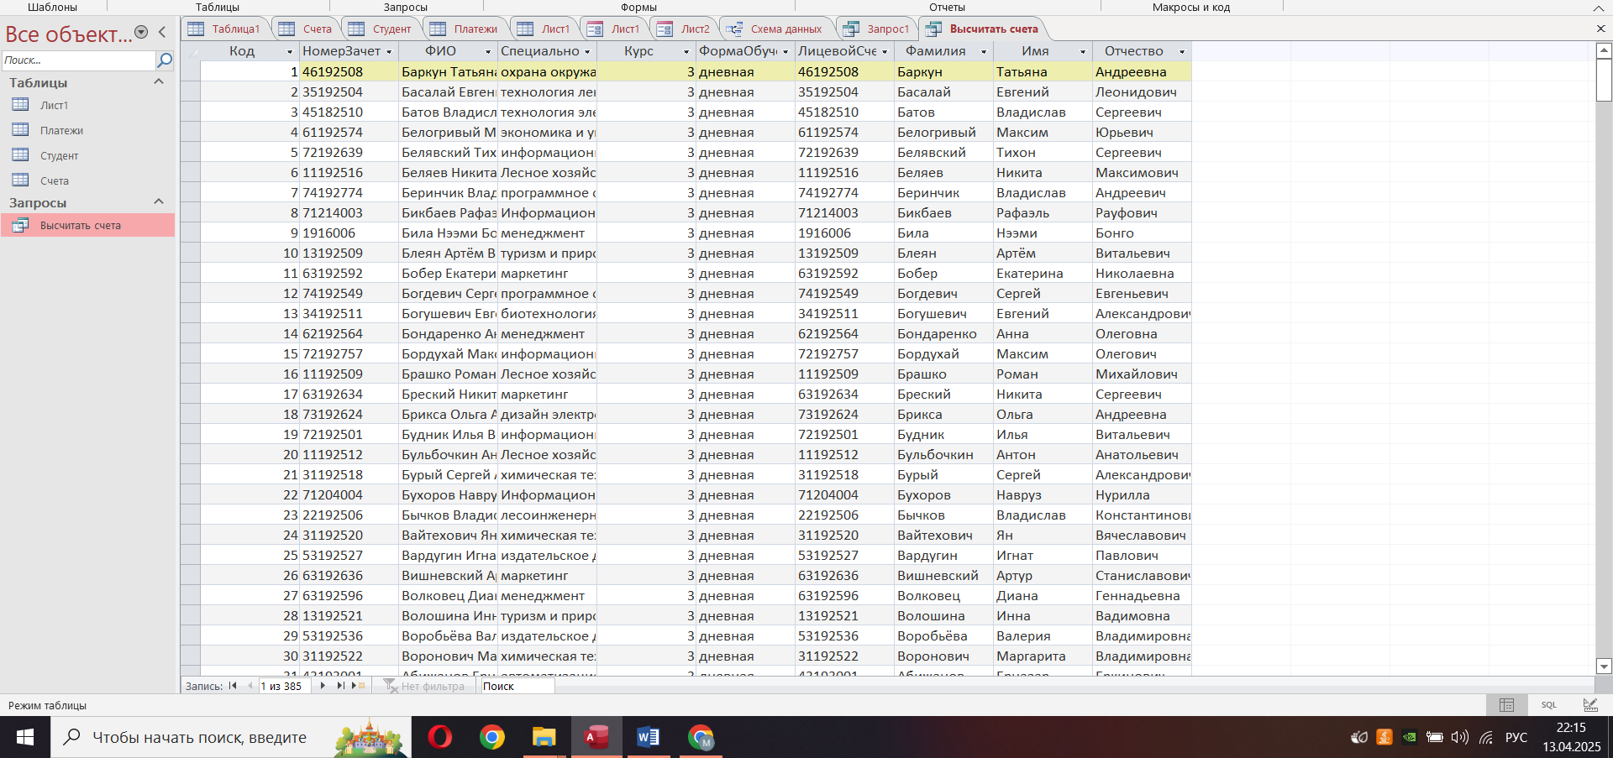
Рисунок 1.15 – Созданный запрос
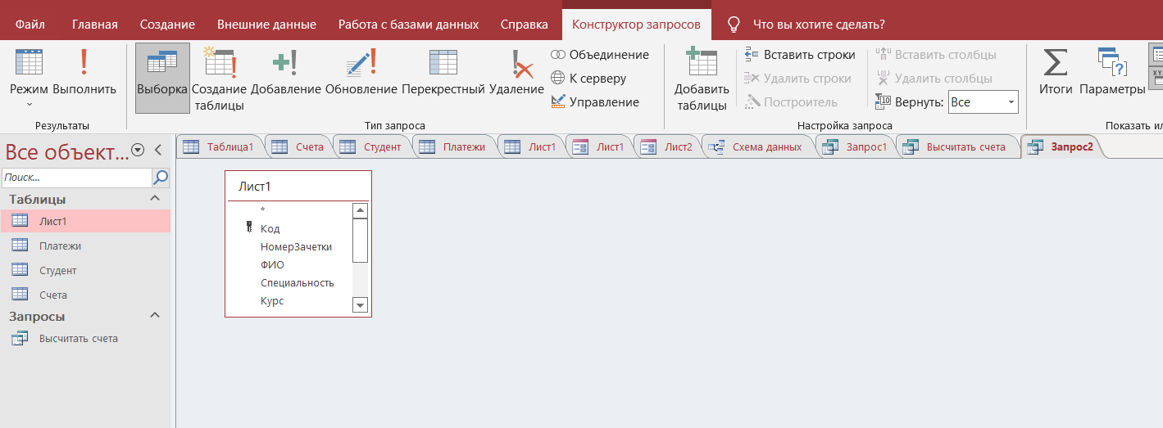
Рисунок 1.16 – Конструктор запросов
- создайте на форме кнопку для вызова запроса:
Private Sub Кнопка14_Click()
DoCmd.OpenQuery "Выставить счета"
End Sub
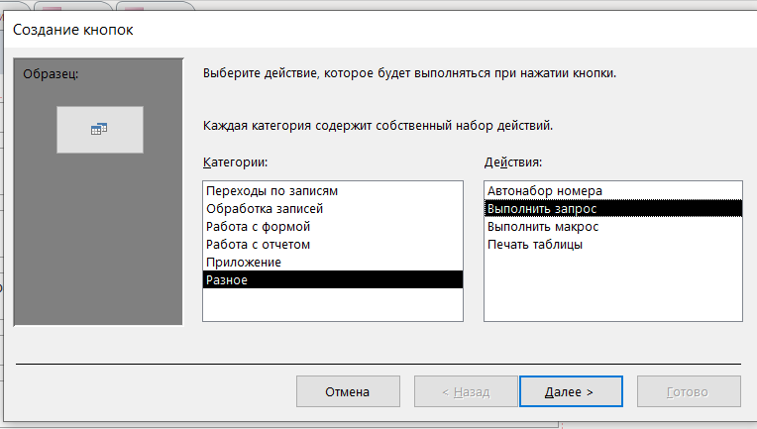
Рисунок 1.17 – Создание кнопки
- выставьте счета студентам одной специальности в соответствии с вариантом:
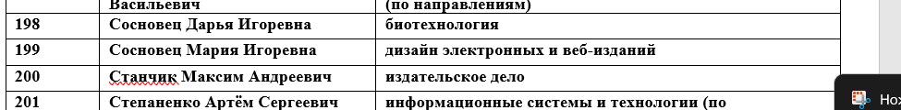
- ознакомьтесь со структурой ЕРИП сообщения 202 версии 3:
https://raschet.by/upload/iblock/316/316eecbc6ac26c34ccc850e541696ec6.PDF
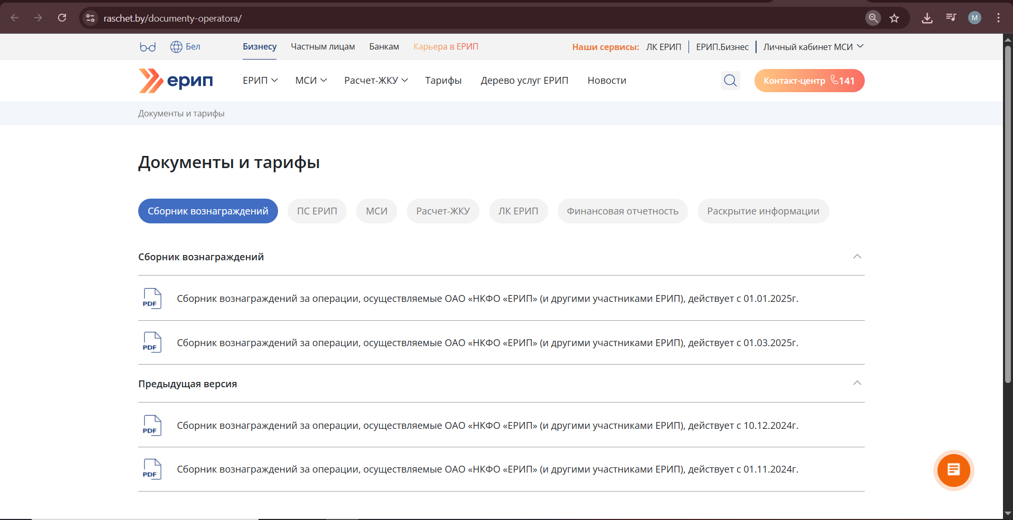
Рисунок 1.18 – Ознакомились со структурой
- в базе данных создайте таблицы «Заголовок-202» и «Записи-202» для заголовка и записей сообщения 202; для хранения дат и сумм используйте текстовый формат – только так мы сможем программно сформировать их в нужном формате и затем в этом же формате экспортировать;
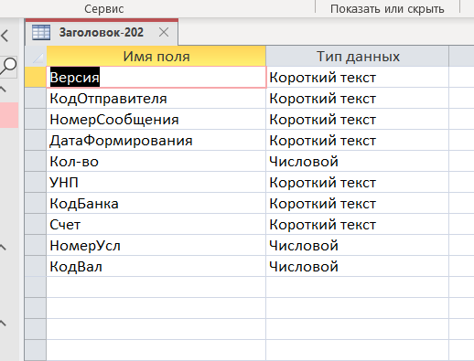
Рисунок 1.19 – Создание таблиц
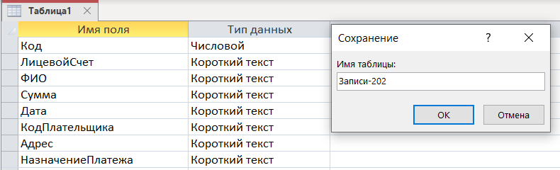
Рисунок 1.20 – Создание таблицы
- внесите сведения о БГТУ в таблицу для заголовка сообщения 202:
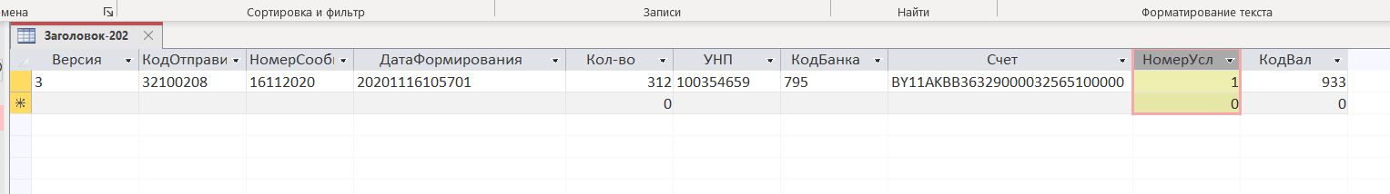
Рисунок 1.21 – Сведения о БГТУ
- создайте запрос на удаление всех записей из таблицы «Записи-202»;
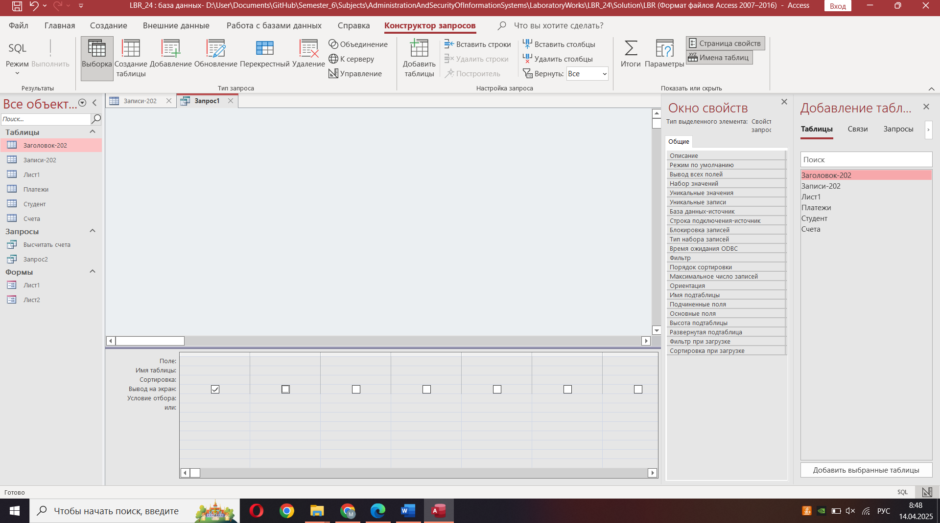
Рисунок 1.22 – Запрос на удаление
- создайте запрос для вставки записей в таблицу «Записи-202»:
INSERT INTO [Записи-202] ( ЛицевойСчет, ФИО, Сумма )
SELECT Студент.ЛицевойСчет,
[Фамилия] & " " & [Имя] & " " & [Отчество] AS ФИО, IIf(Sum([Счета].[Сумма]) Is Null
And Sum([Платежи].[Сумма]) Is Null, 0,
IIf(Sum([Счета].[Сумма]) Is Null,-Sum([Платежи].[Сумма]), Sum([Счета].[Сумма]))) AS Сумма
FROM (Студент
LEFT JOIN Платежи ON Студент.НомерЗачетки=Платежи.НомерЗачетки)
LEFT JOIN Счета ON Студент.НомерЗачетки=Счета.НомерЗачетки
GROUP BY Студент.ЛицевойСчет,
[Фамилия] & " " & [Имя] & " " & [Отчество];
- создайте на VBA модуль с функцией простановки порядковых номеров, дат и количества записей в заголовке и записях сообщения 202:
Function Message202()
Set MyDb = CurrentDb
Set rcdZap = MyDb.OpenRecordset("Записи-202", dbOpenDynaset)
Set rcdZag = MyDb.OpenRecordset("Заголовок-202", dbOpenDynaset)
Kol = 0

rcdZap.MoveFirst ' переход на первую запись

Do While Not rcdZap.EOF 'просмотр табл записи сообщ 202
Kol = Kol + 1

rcdZap.Edit
rcdZap![Код] = Kol
rcdZap![Сумма] = Format(rcdZap![Сумма], "###0.00")
rcdZap![Дата] = Format(Now(), "yyyymmddhhnnss")
rcdZap.Update
rcdZap.MoveNext
Loop

rcdZag.MoveFirst
If Not rcdZag.EOF Then 'формирование заголовка сообщения 202
rcdZag.Edit
rcdZag![КолвоЗаписей] = Kol
rcdZag![ДатаФормирования] = Format(Now(), "yyyymmddhhnnss")
rcdZag![НомерСообщения] = Format(Now(), "ddmmyyyy")
rcdZag.Update
End If
End Function
- создайте макрос для выполнения пунктов 14−16 и запустите его;
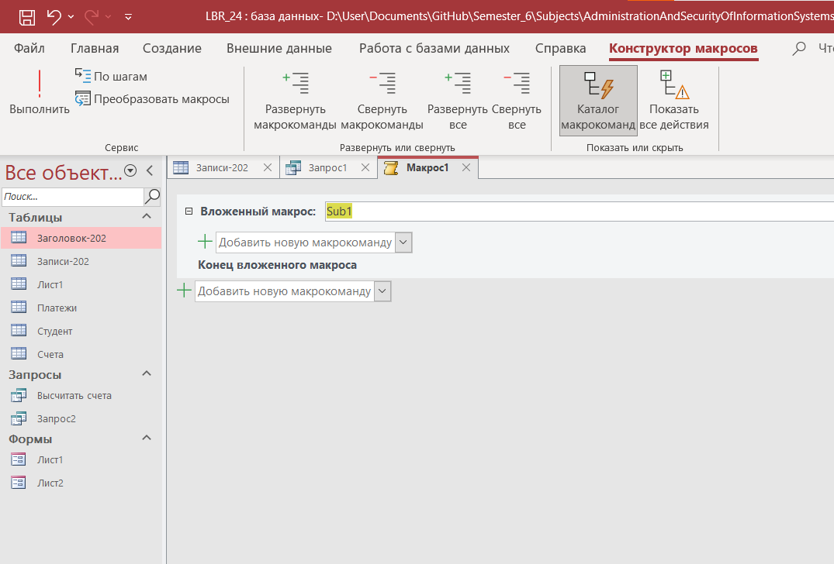
Рисунок 1.23 – Создание макроса
- выполните экспорт заголовка и записей сообщения 202 в текстовые файлы с разделителем полей «^» без ограничителей текста и сохраните параметры экспорта в качестве спецификаций:
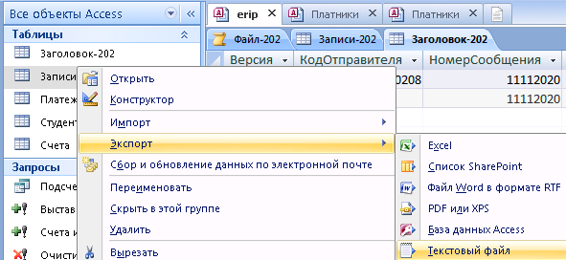
Рисунок 1.24 – Экспорт в текстовый файл
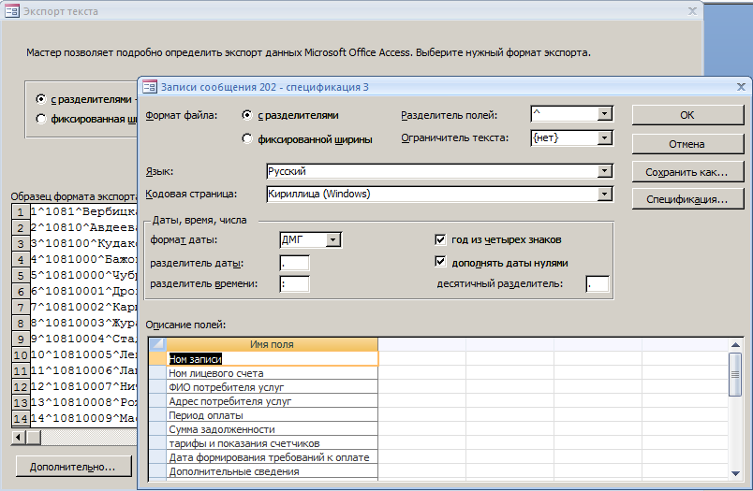
Рисунок 1.25 - Экспорт
- создайте на жестком диске папку «ЕРИП»;
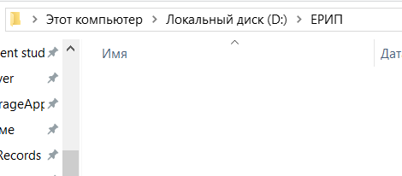
Рисунок 1.26 - ЕРИП
- дополните созданный ранее макрос макрокомандами «ПреобразоватьТекст» или «ИмпортЭкспортТекста» для экспорта заголовка и записей сообщения 202 в текстовые файлы в папке «ЕРИП»:
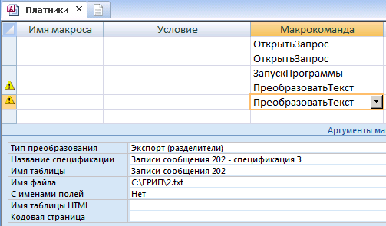
Рисунок 1.27 – Дополнение макроса
- создайте BAT-файл в кодировке 866 для объединения заголовка и записей сообщения 202 в единый файл с указанием текущей даты в названии файла и запустите его:
type c:\ЕРИП\1.txt> c:\ЕРИП\%DATE:~0,2%%DATE:~3,2%%DATE:~6,4%.202
type c:\ЕРИП\2.txt>> c:\ЕРИП\%DATE:~0,2%%DATE:~3,2%%DATE:~6,4%.202
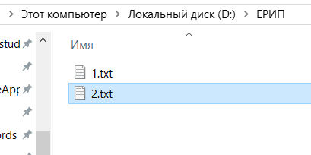
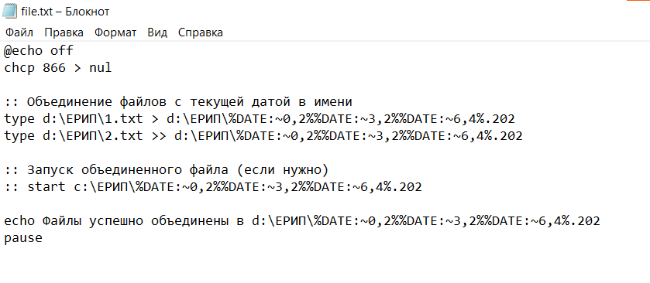
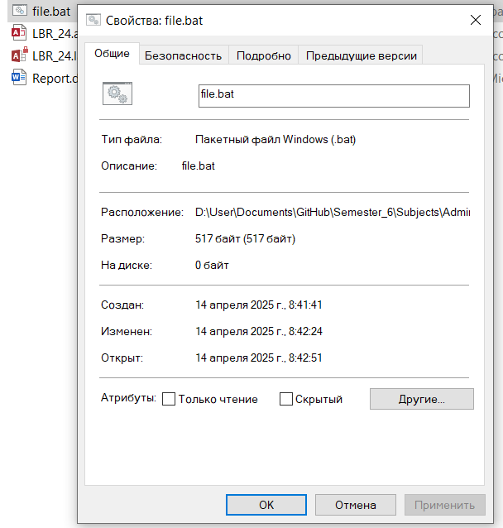
Рисунок 1.28 – Создание bat

